UNIVERSIDADE ESTADUAL DE CAMPINAS
FACULDADE DE CIÊNCIAS MÉDICAS

FACTIBILIDADE E EFICÁCIA DE UMA FERRAMENTA DIGITAL DE PRESCRIÇÃO DE EXERCÍCIOS FÍSICOS DOMICILIARES PARA PATOLOGIAS PREVALENTES DO APARELHO LOCOMOTOR

Pesquisador responsável e orientador
- Jean Marcos de Souza – Médico e professor do departamento de Clínica Médica da Faculdade de Ciências Médicas da Unicamp: http://lattes.cnpq.br/8153146009059629

Equipe de Pesquisa
- Rodrigo José Battibugli Rivera – Candidato ao programa de Pós-Graduação em Ciências Médicas: http://lattes.cnpq.br/5838613803205284
- Vívian Santos Xavier Silva – Aluna de iniciação científica: http://lattes.cnpq.br/7884227726353293
- Leonardo Carlini de Moraes Batista – Aluno de iniciação científica: http://lattes.cnpq.br/0353522818373545
- Eunice Fragoso Martins – Doutoranda do Programa de Pós-Graduação em Ciências Médicas: http://lattes.cnpq.br/8831429017422243
- Marco Carlos Uchida – Profissional de Educação Física e professor do departamento de Estudos da Atividade Física Adaptada da Faculdade de Educação Física da Unicamp: http://lattes.cnpq.br/0145101376800521

Finalidade
Projeto de pesquisa apresentado à Pró-Reitoria de Pesquisa e à Pró-Reitoria de Pós-Graduação da Unicamp como proposta de projeto de Mestrado do aluno Rodrigo Rivera.

Local
Hospital de Clínicas da Universidade Estadual de Campinas.

Data estimada de apresentação ao Comitê de Ética: 25/06/2025

Campinas – SP

RESUMO INFORMATIVO
Introdução: Recentemente, visando o exercício físico como terapia, nosso grupo de pesquisa realizou uma ampla revisão de literatura em busca de exercícios em ambiente domiciliar que foram testados para seis condições comuns do aparelho locomotor. O resultado permitiu o desenvolvimento de um aplicativo para telefone celular (HoBIT – Home-Based Individualized Training) que facilita a execução dos exercícios pelos pacientes, atualmente em fase de confecção e registro. Objetivo: Avaliar a factibilidade, segurança e eficácia do aplicativo HoBIT. Metodologia: Pacientes regulares do Hospital de Clínicas da Unicamp serão convidados para esse ensaio clínico quase experimental pragmático. Serão incluídos pacientes que possuírem smartphone e critérios classificatórios para uma das seis patologias contempladas: 1) síndrome do impacto do ombro; 2) lombalgia mecânica; 3) síndrome dolorosa do trocânter maior; 4) síndrome da instabilidade femoropatelar; 5) osteoartrite de joelhos; ou 6) tendinopatia do tendão calcâneo. A capacidade de uso do smartphone pelos pacientes será testada pela ferramenta eHealth Literacy Scale e o grau de sintomatologia por escalas específicas para a sua condição. O aplicativo entregará 8 semanas de treinamento personalizado através de vídeos e textos, conforme avaliação do grau de funcionalidade do paciente. Os desfechos estudados, 8 semanas após o início, serão: 1) eficácia do protocolo (através da repetição das escalas iniciais); 2) adesão ao aplicativo por parte dos pacientes; 3) satisfação com o uso do aplicativo por parte dos pacientes; e 4) segurança. Na análise dos dados, será feita uma meta-análise (modelo de efeitos aleatórios) dos desfechos combinados de todas as doenças do aparelho locomotor estudadas, visando diferenças entre o pré e pós intervenção. Também será feita uma comparação entre cada doença, usando um teste T pareado para cada métrica. A adesão ao protocolo será medida como a razão simples entre os exercícios executados e os prescritos e a segurança será avaliada de maneira descritiva. Por fim, a satisfação com o uso será medida por uma escala de satisfação adaptada para softwares de saúde. Resultados esperados: Espera-se que o aplicativo possua uma taxa de adesão superior a 50%, com poucos efeitos colaterais leves e nenhum grave, bem como permita a melhora das condições clínicas estudadas.

Palavras-chave: Dor Musculoesquelética; Software; Exercício Físico; Ambiente Domiciliar

RELEVÂNCIA SOCIAL
Do ponto de vista socioeconômico, as doenças musculoesqueléticas (DME) estão entre as principais causas de incapacidade funcional, afastamento das atividades ocupacionais e aposentadoria precoce, resultando em impactos nos indivíduos e na sociedade. No Brasil, as doenças da coluna e doenças reumáticas foram identificadas como sendo, respectivamente, a segunda e terceira causas mais prevalentes de doenças autorreferidas das 12 doenças crônicas não transmissíveis investigadas na população adulta brasileira (Bezerra et al, 2018).
As diretrizes internacionais preconizam a fisioterapia e outras terapias baseadas em exercícios como tratamentos de primeira linha para as DME (Bennell et al.,). No entanto, a disponibilidade e o acesso a cuidados adequados e oportunos para essas condições frequentemente permanecem limitados (Weise, 2022).
De acordo com o estudo de Najm e colaboradores (Najm et al, 2020), os pacientes consideraram que o uso de um aplicativo poderia ajudá-los a autogerenciar sua condição de DME, desde que fosse adaptado às suas necessidades e desenvolvido em conjunto com profissionais de saúde. O desenvolvimento de tais aplicativos exigirá padronização e controle de qualidade regular.
Nas lojas de aplicativos não é difícil encontrar um enorme número de aplicativos de saúde móvel, entretanto, aplicativos para diagnóstico, tratamento hospitalar e autogestão, especialmente para múltiplas fases de reabilitação, são raros ou mesmo inexistentes (Steiner, 2021).
O presente projeto visa desenvolver e avaliar a usabilidade e efetividade de um aplicativo móvel para o tratamento de seis DME de alta prevalência (síndrome do impacto do ombro, síndrome da dor trocantérica maior, síndrome da instabilidade patelofemoral, osteoartrite do joelho, tendinopatia do tendão calcâneo e lombalgia mecânica). Acreditamos que uma ferramenta digital acessível e baseada em evidências científicas pode complementar as abordagens tradicionais, superar barreiras de acesso e promover maior adesão aos exercícios terapêuticos por parte dos pacientes.

SUMÁRIO

RESUMO INFORMATIVO 1
RELEVÂNCIA SOCIAL 2
SUMÁRIO 3
1. INTRODUÇÃO 3
2. OBJETIVOS 5
2.1 Objetivo geral 5
2.2 Objetivos específicos 5
3. HIPÓTESES 6
4. METODOLOGIA 6
4.1 Local de realização da pesquisa 6
4.2 Atividade a ser realizada 6
4.3 Resultados esperados 14
5. CRONOGRAMA 14
6. ORÇAMENTO 14
7. DISPONIBILIDADE DE DADOS 15
8. PLANO DE DIVULGAÇÃO 15
9. REFERÊNCIAS BIBLIOGRÁFICAS 15
10. ANEXOS 22

1. INTRODUÇÃO
As doenças musculoesqueléticas (DME) representam um problema de saúde pública global de grande magnitude, afetando milhões de indivíduos e impactando significativamente sua qualidade de vida e capacidade funcional (Weise, 2022; Reis-Neto, 2016). Atualmente, as DME figuram como a segunda principal causa de anos vividos com incapacidade em âmbito mundial (Shinzato et al., 2024) e estão entre as principais responsáveis pela carga global de morbidade (Weise et al, 2022). Essas condições são altamente prevalentes e tornam-se mais comuns em idades mais avançadas, com destaque para a lombalgia e a osteoartrite. No entanto, as DME também acometem outras faixas etárias, gerando expressivas despesas diretas e indiretas com cuidados de saúde.
As diretrizes internacionais preconizam a fisioterapia e outras terapias baseadas em exercícios como tratamentos de primeira linha para as DME (Bennell et al., 2017). Evidências científicas robustas demonstram os benefícios do exercício em diversas condições. Para a síndrome da dor patelofemoral (SDPF), uma meta-análise de três ensaios clínicos (n=112) revelou uma redução significativa da dor de 3,3 pontos em uma escala de 10 pontos em comparação com o placebo, com essa melhora sustentada por até 1 ano após a intervenção com fortalecimento combinado de quadríceps e quadril (Nascimento et al., 2018); adicionalmente, um programa de reabilitação domiciliar de 6 semanas resultou na ausência de dor em todos os participantes e melhora da funcionalidade, utilizando exercícios com carga progressiva (5-25% do peso corporal) e alta repetição (10 a 25 repetições) (Greaves et al., 2021). No tratamento da osteoartrite do joelho (OA), uma meta-análise com 1442 pacientes demonstrou que programas de exercícios domiciliares promoveram uma melhora significativamente maior na dor e na função, medidas pelo índice WOMAC, em comparação com grupos controle (Si et al., 2023); outra meta-análise Cochrane também indicou efeitos imediatos e duradouros (até 6 meses) do exercício (aeróbico e fortalecimento) na dor, função física e qualidade de vida (Fransen et al., 2015). Para a síndrome da dor trocantérica maior (SDTM), uma meta-análise de rede (Wang et al., 2025) reafirmou a superioridade da terapia por exercício (de forma geral) na redução da dor (escala númerica) e na melhora dos resultados funcionais (pelo questionário VISA-G [Paiva et al, 2021])(Wang et al., 2025); um ensaio clínico randomizado demonstrou que programas de exercícios resistidos com carga mecânica progressiva levaram à redução da dor, melhora da funcionalidade e aumento da força muscular, com uma correlação positiva entre a força dos abdutores do quadril e a capacidade funcional (Camargo, 2023).
Apesar das evidências robustas sobre os benefícios do exercício, a disponibilidade e o acesso a cuidados adequados para as DME permanecem limitados (Weise et al., 2022). No Brasil, estudos indicam uma distribuição desigual de profissionais de saúde essenciais na Atenção Primária à Saúde (APS). Menos de 50% dos municípios brasileiros contam com pelo menos um fisioterapeuta cadastrado na APS, com uma concentração de 62% na região Sudeste e apenas 31% na região Norte (Tavares, 2018). Embora tenha havido um aumento no número de profissionais de educação física (PEF) no Sistema Único de Saúde (SUS) (de 22 em 2007 para 7.560 em 2021), persistem disparidades geográficas significativas, reforçando a necessidade de estratégias coletivas e investimentos para a inserção desses profissionais na rede assistencial (Dutra et al., 2023).
Como base para este estudo, foi realizada uma revisão narrativa da literatura na base de dados PubMed, abrangendo seis condições musculoesqueléticas altamente prevalentes: síndrome do impacto do ombro (SIO), lombalgia mecânica (LM), SDTM, SDPF, OA e tendinopatia do tendão calcâneo (TTC) (Silva, 2025). Esta revisão serviu como fundamento para a concepção de um aplicativo (HoBIT - Home-based individualized training) que oferece exercícios cientificamente testados e com eficácia comprovada para o tratamento das seis condições musculoesqueléticas descritas, sem a necessidade de equipamentos.
O presente estudo tem por objetivo testar a usabilidade e a efetividade inicial deste aplicativo. Conforme Kandi e colaboradores (Kandi, 2023), ensaios com dispositivos em saúde podem ser classificados em fases, como em estudos farmacêuticos. A opção por um estudo de fase II consiste na noção de que aplicativos para celular voltados para pacientes saudáveis – equivalente, portanto, a estudos de fase I – já são disseminados mundialmente e não só são seguros, como também promovem redução do tempo sedentário, melhora da qualidade de vida e melhora da performance física (Sousa Basto, 2025). Ademais, o uso de aplicativos para auxílio na realização de exercícios em DME também não é totalmente novo, havendo, inclusive, revisão sistemática publicada sobre o tema com 11 estudos analisados (Thompson, 2023). Dessa forma, a novidade que o projeto traz consiste nas patologias escolhidas, condensadas em um único aplicativo, com exercícios validados cientificamente (Silva, 2025).

2. OBJETIVOS

2.1 Objetivo geral
Avaliar a factibilidade e a eficácia do aplicativo HoBIT (Home-based individualized training) no tratamento de 6 DMEs altamente prevalentes.

2.2 Objetivos específicos
Avaliar se o aplicativo:
- Produz melhora sintomática nas 6 condições clínicas de maneira combinada;
- Tem adesão dentre os pacientes;
- Não causa efeitos colaterais significativos ou piora das DMEs;
- Produz melhora sintomática em cada situação clínica isoladamente, de acordo com cada métrica individual.

3. HIPÓTESES
Estimamos que o aplicativo será utilizado com boa adesão por mais de 50% dos participantes recrutados e que será seguro, com menos de 10% de efeitos colaterais leves ou moderados (até grau 2) e nenhum efeito colateral severo (mais do que grau 3). Ademais, esperamos que a intervenção produza melhora clínica no compilado das 6 condições clínicas.

4. METODOLOGIA

4.1 Local de realização da pesquisa
A pesquisa - recrutamento e avaliação - será realizada nos Ambulatórios de Clínica Médica e Reumatologia do Hospital de Clínicas da Universidade Estadual de Campinas (HC - Unicamp). A etapa de treinamento ocorrerá no domicílio dos participantes.

4.2 Atividade a ser realizada

4.2.1 Delineamento experimental
Com base em projeto anterior, nosso grupo está confeccionando o aplicativo HoBIT (Home-based Individualized Training), um software para dispositivos móveis voltado à facilitação da prática domiciliar de exercícios físicos (ver descrição adiante, no protocolo de intervenção). O projeto atual, um ensaio clínico pragmático e quase experimental, propõe-se a determinar a viabilidade do aplicativo. Resumidamente, a seguinte linha cronológica será seguida:
- Recrutamento de participantes ambulatoriais que sejam portadores de uma das 6 condições clínicas estudadas;
- Avaliação dos participantes (pacientes) através de questionários específicos para suas patologias;
- Treinamento domiciliar dos pacientes através do HoBIT, com monitoramento pela equipe de pesquisa;
- Retorno ambulatorial após 8 semanas, com reavaliação pelas escalas (ou reavaliação remota).
O objetivo do estudo é avaliar se os participantes aderem ao uso da plataforma, se os exercícios não produzem efeitos adversos e se produzem melhora da sintomatologia.

4.2.2. Recrutamento e seleção de voluntários
Serão recrutados, por conveniência, pacientes portadores das 6 entidades clínicas estudadas (SIO, LM, SDTM, OA, SDPF e TTC) que estejam em suas consultas habituais nos ambulatórios do HC. Os pesquisadores da nossa equipe – incluindo um reumatologista e uma fisioterapeuta, responsáveis pelo exame físico dos participantes – estarão nos ambulatórios de Medicina Interna e Reumatologia do HC, no momento do atendimento habitual dos pacientes (horário comercial) nessas clínicas. Os médicos destes serviços serão orientados sobre a ocorrência do estudo e poderão acionar os pesquisadores lá mesmo quando atenderem pacientes que sintam que se encaixam nos critérios de inclusão. Os pesquisadores, por sua vez, que já estarão nos ambulatórios, farão o convite, aplicarão o Termo de Consentimento Livre e Esclarecido e farão a avaliação inicial.
Dentre os pacientes, serão aplicados os seguintes critérios de inclusão:
a. Seguimento regular no HC - Unicamp;
b. Diagnóstico de uma das 6 condições clínicas, de acordo com os seguintes critérios diagnósticos:
b.1. SIO: Dor no ombro com positividade em três ou mais dos seguintes testes: 1) Teste de Hawkins-Kennedy; 2) Teste de Neer; 3) Teste do arco doloroso; 4) Teste de Jobe; 5) Teste da rotação externa resistida (Diercks, 2014; Michener, 2009).
b.2. LM: Dor lombar por mais de 12 semanas, sem irradiação ou com irradiação para membros inferiores, no máximo, até o(s) joelho(s). A dor não pode ser acompanhada de qualquer um dos seguintes: histórico de câncer; uso de glicocorticoide; febre; perda de peso não intencional; rigidez matinal de mais de 30 minutos; déficit motor ou sensitivo objetivo; anestesia em região medial de coxas (em cela); disfunção esfincteriana; osteoporose; trauma temporalmente relacionado ao início da dor; sinal de Babinski positivo e sinal de Lasègue positivo (van der Molen, 2021).
b.3. SDTM: Dor à palpação do tendão do glúteo médio e/ou da bursa trocantérica no trocanter maior acompanhada de, ao menos, um dos seguintes: 1) Presença de dor trocantérica após permanecer 30 segundos em apoio unipodálico; 2) Dor à manobra de abdução isométrica resistida; 3) Dor à manobra de flexão, adução e rotação interna resistida (Grimaldi, 2017).
b.4. OA: Critérios do Colégio Americano de Reumatologia (Altman, 1986).
b.5. SDPF: Dor retropatelar ou peripatelar acompanhada de todos os 3 seguintes critérios: 1) Reprodução da dor durante a realização de um agachamento; 2) Tilt test patelar positivo; 3) Ausência de redução de espaço articular na radiografia simples (Hoglund, 2019).
b.6. TTC: Dor calcânea com rigidez matinal, acompanhada de, ao menos, 2 dos seguintes: 1) sinal do arco; 2) teste do Royal London Hospital; 3) crepitação ao movimento tendíneo (Reiman, 2014).
c. Não estar fazendo fisioterapia e não ter plano de início de fisioterapia nos próximos 3 meses.
Para os pacientes, serão aplicados os seguintes critérios de exclusão:
a. Não possuir smartphone ou possuir modelo incompatível com o HoBIT;
b. Prótese que impeça a realização dos exercícios;
d. Doença psiquiátrica descompensada;
d. Menores de 18 anos.

Todos os exames físicos serão realizados por um médico reumatologista (JMS) e uma fisioterapeuta (EFM) – membros da equipe de pesquisa – de maneira independente, cegados um em relação ao outro. Serão incluídos apenas pacientes que fecharem critérios pelos dois profissionais (conforme lista de critérios diagnósticos descrita em detalhes nesta mesma seção, em critérios de inclusão). Os resultados dos exames serão registrados (em registro do estudo, como dados de pesquisa em planilha virtual sem conexão com a internet e sem transcrição para o prontuário médico) para aferição da confiabilidade entre examinadores.
Os passos da inclusão que envolverem questionários apenas serão conduzidos por alunos de graduação e pós-graduação em Medicina e Educação Física. Os questionários serão aplicados de maneira digital, através da ferramenta Google Docs (Alphabet Inc., CA, Estados Unidos).
Quando necessário, ou seja, para a classificação de OA e SDPF, serão realizados exames de imagem (radiografia plana de joelhos) no Hospital de Clínicas da Unicamp, setor de Radiologia. O agendamento ocorrerá independente da agenda habitual, em horário destinado à pesquisa, na forma de cotas específicas distribuídas pelo setor, conforme disponibilidade. O custeio correrá através dos patrocinadores do estudo, sem qualquer ônus ao sistema público de saúde.

4.2.3. Avaliação das métricas
Para cada entidade clínica, métricas adaptadas e validadas para a população do Brasil serão aplicadas no dia do recrutamento e após 8 semanas.
- SIO: Shoulder Pain and Disability Index (SPADI)(Martins, 2010);
- LM: Índice de Oswestry (Vigatto, 2007);
- SDTM: Victorian Institute of Sports Assessment for Gluteal Tendinopathy (VISA-G)(Paiva, 2021);
- OA: Western Ontario and McMaster Universities Osteoarthritis Index (WOMAC)(Ferreira, 2020);
- SDPF: Escore de Lysholm (Peccin, 2006);
- TTC: Victorian Institute of Sports Assessment-Achilles (VISA-A)(de Mesquita, 2018).
Um formulário de satisfação, baseado no mHealth Satisfaction Questionnaire (Melin, 2020) e adaptado pelos pesquisadores, será aplicado a todos os participantes após o término do protocolo dos pacientes voluntários (formulário completo em Anexos). Nesta versão, a escala varia de 0 a 30, sendo 30 a satisfação máxima. Estimamos que o aplicativo obtenha, ao menos, uma média de 15 pontos dentre todos os participantes.
Na ocasião do teste pós-intervenção, um relato dos eventuais eventos adversos será extraído pelos pesquisadores. Os eventos adversos serão classificados conforme o Common Terminology Criteria for Adverse Events (CTCAE) do Instituto Nacional de Saúde dos Estados Unidos (NIH, 2017) em:
- Grau 1 - Efeitos leves, sem necessidade de intervenção;
- Grau 2 - Efeitos moderados, com possível intervenção local e não invasiva;
- Grau 3 - Efeitos importantes com necessidade de hospitalização, mas sem ameaça à vida;
- Grau 4 - Efeitos muito severos, com necessidade urgente de intervenção e risco à vida;
- Grau 5 - Morte relacionada à intervenção
Os questionários serão preenchidos através do próprio celular, no aplicativo Google Docs (Alphabet Inc., CA, Estados Unidos). Para tal, os questionários serão transcritos para o aplicativo virtual ipsis litteris e exatamente na mesma formatação em que foram validados em papel. Esse será o método de coleta de dados, pois é possível a geração de um histórico remoto de coletas sob cuidados de uma instituição apartada dos pesquisadores, para futura auditoria, se necessário. Apenas os investigadores terão acesso às respostas.
O curador dos dados será o Prof. Jean Marcos de Souza. No caso dos questionários eletrônicos e dados virtuais, serão mantidos em disco rígido do pesquisador por 5 anos após a data do término do estudo, quando serão, então, apagados definitivamente. Os dados em disco rígido ficarão armazenados no Departamento de Clínica Médica da UNICAMP, localizado em Campinas - SP, na Rua Alexander Fleming, 181, primeiro andar, sala 14. Todos os dados serão depositados na forma de tabelas anonimizadas de Excel (Microsoft Corporation, WA, Estados Unidos) no Repositório de Dados da Unicamp (REDU, https://redu.unicamp.br/) e terão garantia de livre acesso por tempo indeterminado após publicação dos resultados em periódico científico. Nenhum dado será transcrito ao prontuário médico do participante, contudo, participantes que realizarem radiografias no HC – ou seja, aqueles com patologias de joelho incluídos no estudo – terão suas imagens mantidas no sistema do hospital, com possibilidade de acesso por profissionais do complexo.

4.2.4. Protocolo de intervenção
Para avaliar a condição de uso do aplicativo, os participantes realizarão uma escala de letramento digital em saúde – eHealth Literacy Scale (Mialhe, 2022) –, pela ferramenta Google Docs. O aplicativo não será ofertado àqueles que obtiverem uma pontuação considerada baixa para a escolaridade (Mialhe, 2023).
A intervenção consistirá na utilização de um aplicativo para smartphones, desenvolvido como um repositório de exercícios terapêuticos previamente selecionados (Silva, 2025) de forma específica, para cada uma das seis condições clínicas contempladas no estudo.
Para a seleção inicial, os pesquisadores listaram todos os exercícios obtidos na revisão de literatura para cada condição clínica e procuraram dividi-los conforme o grau de funcionalidade necessário para a sua execução. Três níveis de hierarquia foram estabelecidos:
1) Paciente de perfil robusto: são capazes de sentar e levantar em uma cadeira convencional (assento a 40-45cm do chão), sem apoio das mãos, por 5 vezes em menos de 30 segundos. Especificamente para pacientes com SIO, a robustez é definida como a capacidade de realizar 5 arcos dolorosos.
2) Pacientes de perfil intermediário: não são capazes de sentar e levantar como os robustos, mas passam menos de 50% do dia sentados ou deitados por limitação física.
3) Pacientes de perfil frágil: passam mais de 50% do dia sentados ou deitados por limitação física.
Para a melhor seleção dos exercícios, 4 pesquisadores de áreas diferentes (Educação Física, Medicina e Fisioterapia) pontuaram a dificuldade e complexidade de cada item de 0 a 10, criando uma média para cada parâmetro, na qual 10 seria um exercício extremamente difícil/extremamente complexo e 0 seria o oposto. As médias foram usadas para ranquear os exercícios de forma a produzirem dificuldade crescente dentro da árvore hierárquica e os exercícios com complexidade maior ou igual a 5 foram excluídos – já que o produto é entregue à distância e de maneira assíncrona, com potenciais riscos ao participante se executado de maneira incorreta. Assim foi construído o acervo final de exercícios do HoBIT.
Para cada perfil de paciente e cada doença, o acervo final possui 6 exercícios de primeiro nível – a serem executados nas primeiras 4 semanas de reabilitação – e 6 exercícios de segundo nível – progressão do primeiro nível, para as últimas 4 semanas de reabilitação. A única exceção é a síndrome da instabilidade femoropatelar, que não possui perfil frágil, já que os critérios de inclusão envolvem a realização, ao menos, de um agachamento de baixa amplitude. Dentre os 6 exercícios de cada nível, três fazem uso de acessórios comuns em uma moradia brasileira, como mesas, cadeiras, camas, travesseiros, sacos de feijão, mochilas, garrafas PET e vassouras. Os outros 3 são realizados exclusivamente com o peso do corpo (eventualmente com o apoio do chão ou da parede). O aplicativo randomizará 2 exercícios de cada nível, conforme os itens que o paciente disponibilizar, para serem realizados ao longo das 8 semanas, de acordo com a prescrição específica de carga e volume para cada patologia.
Os exercícios são disponibilizados ao paciente através de vídeos e textos. Um texto introdutório para o dia do treino é mostrado antes do início da sessão, bem como os vídeos explicativos curtos. Após o paciente iniciar o treino, ele ocorrerá com representação simultânea de vídeo e cronômetro. Assim, o paciente realiza os exercícios simultaneamente ao ator do vídeo do aplicativo. Após o término da sessão, o aplicativo computa automaticamente os exercícios realizados e notifica os pesquisadores. Na sessão seguinte, o aplicativo ajustará os parâmetros automaticamente. A Figura 1 demonstra o funcionamento do aplicativo HoBIT em forma de fluxograma.

Figura 1. Fluxograma de funcionamento do HoBIT – Home-Based Individualized Training
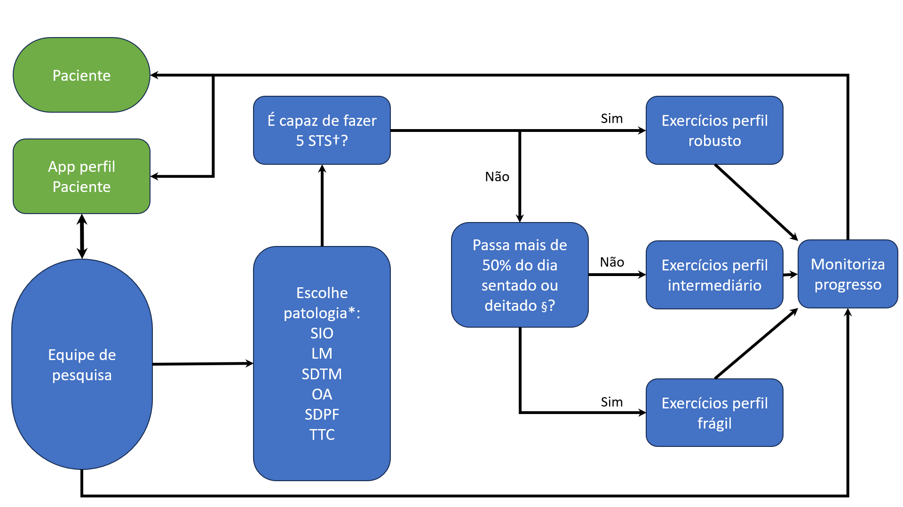
App: aplicativo; LM: lombalgia mecânica; OA: osteoartrite de joelhos; SDPF: síndrome da instabilidade femoropatelar; SDTM: síndrome dolorosa do trocanter maior; SIO: síndrome do impacto do ombro; STS: sentar e levantar 5 vezes, sem apoios das mãos e em menos de 30 segundos; TTC: tendinopatia do tendão calcâneo;
* Conforme critérios classificatórios específicos, validados pelos pesquisadores
† Conforme avaliado pelos pesquisadores. Para SIO, equivalente a realizar 5 arcos dolorosos
§ Por limitação física relacionado à condição locomotora

4.2.5. Análise estatística
O aplicativo foi pensado para, futuramente, atender à população de baixa renda que busca o sistema básico de saúde procurando tratamento para as DMEs. Neste sentido, é esperado e desejável que a amostra deste projeto piloto seja representativa da população brasileira em questão e que seja consecutiva e oportunística, simulando a maneira como o aplicativo funcionaria no ambiente para o qual foi projetado. Assim, esperamos que a inclusão de algumas patologias imensamente prevalentes, como OA e LM, supere em números a inclusão de outras menos comuns, como SDPF e TTC.
Desta forma, nosso cálculo de tamanho amostral levou em conta grandes estudos com as 4 DMEs mais prevalentes (SIO, LM, SDTM e OA)(Ferreira, 2020; Clement,2018; Kim, 2021; Kang, 2016; Tonosu, 2012; Schwind, 2013; Ostelo, 2008; Hopewell, 2021; Salvatore, 2025; Ebert, 2019; Paiva, 2021). Tomando como base as médias e desvios-padrão (DP) basais das métricas de interesse nesses estudos, nós calculamos uma média das médias (57,16) e uma média dos DPs (14,63), ajustadas para uma escala de 0 a 100, para uso na fórmula do tamanho amostral (Campbell, 1995). Ademais, também calculamos uma média dos valores das diferenças clínicas minimamente importantes para cada uma das escalas usadas em nossos desfechos (ou seja: SPADI, Índice de Oswestry, VISA-G e WOMAC), também em escala centesimal (26,6). Por fim, considerando um erro do tipo I de 5%, um poder de 80% e uma taxa de perda de 30%, calculamos que seriam necessários 42 participantes para demonstrar diferenças clinicamente significativas entre os tempos pré e pós intervenção no compilado de métricas avaliadas.
A confiabilidade entre os examinadores para os critérios de inclusão será obtida pelo kappa de Cohen. A taxa de adesão será representada de maneira descritiva, em média (ou mediana) e DP (ou intervalo interquartil) da porcentagem de dias de exercício cumpridos. Os eventos adversos serão documentados de maneira descritiva e textual e a taxa de eventos adversos será obtida de maneira semelhante à taxa de adesão. A normalidade dos dados será testada através do teste de Shapiro-Wilk. A meta-análise dos dados de cada DME será obtida inicialmente com a transformação da variável da métrica em questão em diferença média padronizada (SMD) entre os tempos pré e pós intervenção; isso permitirá a comparação entre os diferentes tamanhos de efeito, a despeito do uso de métricas diferentes para cada DME. Um modelo de efeitos randômicos será utilizado e o método de DerSimonean & Laird será usado para o cálculo do efeito combinado das intervenções. Para a comparação entre as métricas dentro de cada DME, será usado o teste T pareado ou o teste de Wilcoxon, a depender da normalidade dos dados. Os cálculos serão realizados através do software SPSS, versão 30.0.0 (IBM, NY, Estados Unidos).

4.3 Resultados esperados
Esperamos que a adesão ao uso do aplicativo entre os pacientes seja superior a 50%, ou seja, que os participantes executarão, ao menos, metade dos exercícios prescritos. Ademais, esperamos que a intervenção seja segura, com menos de 10% de efeitos colaterais leves ou moderados, sem qualquer efeito colateral severo. Por fim, estimamos uma possível melhora clínica no compilado das 6 condições clínicas, cada uma com sua métrica específica.

5. CRONOGRAMA
Estima-se que o trabalho seja concluído em até 24 meses.
IDENTIFICAÇÃO DAS ETAPAS | INÍCIO | TÉRMINO
Submissão do projeto ao Comitê de Ética, registro no Registro Brasileiro de Ensaios Clínicos e registro do software na ANVISA | Pré-protocolo | Pré-protocolo
Triagem dos participantes, assinaturas dos TCLE, avaliações de métricas, treinamentos e reavaliações. | Início do mês 1 Blocos concomitantes de 8 semanas. | Final do mês 22
Assimilação e análise dos dados | Início do mês 23 | Final do mês 23
Envio dos relatórios e submissão para publicação | Início do mês 24 | Final do mês 24

6. ORÇAMENTO
Material de consumo
Item | Quantidade | Valor Unitário | Subtotal
Radiografias | 32 | 30 | 960
Papelaria | 1 | 200 | 200
Transporte de participantes | 42 | 50 | 2100
 |  | Total | 3260

O custeio decorrerá dos próprios pesquisadores.

7. DISPONIBILIDADE DE DADOS
Desejamos que os dados brutos coletados fiquem totalmente disponíveis em repositório de dados para consulta pública, respeitando o anonimato dos participantes e em acordo com a Lei Geral de Proteção de Dados. Os resultados obtidos serão compilados em tabelas de dados e serão depositados no Repositório de Dados da Unicamp (REDU, https://redu.unicamp.br/), com livre acesso por tempo indeterminado, assim que os manuscritos forem aceitos para publicação.

8. PLANO DE DIVULGAÇÃO
Após a conclusão da análise, os dados serão compilados em manuscrito científico que será submetido a revistas internacionais de reabilitação física, que possuem revisão por pares; essa será a principal avaliação científica a qual o trabalho será submetido. Quando publicados, os dados também serão divulgados em mídias não técnicas e gratuitas, de modo a disseminar o conhecimento. A principal ferramenta de divulgação não técnica que se procura utilizar é o Instagram (Meta Platforms Inc. CA, Estados Unidos) dos pesquisadores envolvidos, procurando apresentar a publicação científica em linguagem acessível aos leitores em geral. Um ensaio de comunidade é planejado caso o aplicativo se mostre factível.

9. REFERÊNCIAS BIBLIOGRÁFICAS
ALTMAN, R., et al. “Development of Criteria for the Classification and Reporting of Osteoarthritis. Classification of Osteoarthritis of the Knee. Diagnostic and Therapeutic Criteria Committee of the American Rheumatism Association”. Arthritis and Rheumatism, vol. 29, nº 8, agosto de 1986, p. 1039–49. PubMed, https://doi.org/10.1002/art.1780290816. Acesso em: 20 de maio de 2025.
BENNELL, K. L., et al. “Effectiveness of an Internet-Delivered Exercise and Pain-Coping Skills Training Intervention for Persons With Chronic Knee Pain: A Randomized Trial”. Annals of Internal Medicine, vol. 166, nº 7, abril de 2017, p. 453–62. PubMed, https://doi.org/10.7326/M16-1714. Acesso em: 20 de maio de 2025.
BEZERRA, M. A. M., et al. “Prevalence of Chronic Musculoskeletal Conditions and Associated Factors in Brazilian Adults – National Health Survey”. BMC Public Health, vol. 18, nº 1, dezembro de 2018, p. 287. DOI.org (Crossref), https://doi.org/10.1186/s12889-018-5192-4. Acesso em: 20 de maio de 2025.
CAMPBELL, M. J., et al. “Estimating Sample Sizes for Binary, Ordered Categorical, and Continuous Outcomes in Two Group Comparisons”. BMJ (Clinical Research Ed.), vol. 311, nº 7013, outubro de 1995, p. 1145–48. PubMed, https://doi.org/10.1136/bmj.311.7013.1145. Acesso em: 21 de maio de 20025.
CLEMENT, Nicholas D., et al. “Erratum to: What Is the Minimum Clinically Important Difference for the WOMAC Index After TKA?” Clinical Orthopaedics and Related Research, vol. 478, nº 4, abril de 2020, p. 922. PubMed, https://doi.org/10.1097/CORR.0000000000001156. Acesso em: 20 de maio de 2025.
DIERCKS, R., et al. “Guideline for Diagnosis and Treatment of Subacromial Pain Syndrome: A Multidisciplinary Review by the Dutch Orthopaedic Association”. Acta Orthopaedica, vol. 85, nº 3, junho de 2014, p. 314–22. DOI.org (Crossref), https://doi.org/10.3109/17453674.2014.920991. Acesso em: 20 de maio de 2025.
DOS REIS-NETO ET, Ferraz MB, Kowalski SC, Pinheiro Gda R, Sato EI. Prevalence of musculoskeletal symptoms in the five urban regions of Brazil-the Brazilian COPCORD study (BRAZCO). Clin Rheumatol. 2016 May;35(5):1217-23. doi: 10.1007/s10067-015-2963-5.
DUTRA, R. P., et al. “Inserção de profissionais de educação física no Sistema Único de Saúde: análise temporal (2007-2021)”. Revista Brasileira de Atividade Física & Saúde, vol. 28, maio de 2023, p. 1–9. rbafs.org.br, https://doi.org/10.12820/rbafs.28e0296. Acesso em: 20 de maio de 2025.
EBERT, J. R., et al. “Responsiveness of the Victorian Institute for Sport Assessment for Gluteal Tendinopathy (VISA-G), Modified Harris Hip and Oxford Hip Scores in Patients Undergoing Hip Abductor Tendon Repair”. Musculoskeletal Science & Practice, vol. 43, outubro de 2019, p. 1–5. PubMed, https://doi.org/10.1016/j.msksp.2019.05.005. Acesso em: 20 de maio de 2025.
FERREIRA, C. d. S. B., et al. “Structural Validity of the Brazilian Version of the Western Ontario and McMaster Universities Osteoarthritis Index among Patients with Knee Osteoarthritis”. Sao Paulo Medical Journal = Revista Paulista De Medicina, vol. 138, nº 5, 2020, p. 400–06. PubMed, https://doi.org/10.1590/1516-3180.2020.0046.R1.26062020. Acesso em: 20 de maio de 2025.
HACKE, S., et al. “A Mobile Health Application to Enhance Self-Management Skills of Patients with Shoulder Impingement Syndrome During Rehabilitation”. Studies in Health Technology and Informatics, organizado por Paula Otero et al., IOS Press, 2022. DOI.org (Crossref), https://doi.org/10.3233/SHTI220129. Acesso em: 20 de maio de 2025.
HOPEWELL, S., et al. “Progressive Exercise Compared with Best Practice Advice, with or without Corticosteroid Injection, for the Treatment of Patients with Rotator Cuff Disorders (GRASP): A Multicentre, Pragmatic, 2 × 2 Factorial, Randomised Controlled Trial”. Lancet (London, England), vol. 398, nº 10298, julho de 2021, p. 416–28. PubMed, https://doi.org/10.1016/S0140-6736(21)00846-1. Acesso em: 20 de maio de 2025.
KANDI, V., et al. “Clinical Trials and Clinical Research: A Comprehensive Review.” Cureus. Vol. 15, nº 2, fevereiro de 2023, p. e35077. PubMed, https://pmc.ncbi.nlm.nih.gov/articles/PMC10023071/. Acesso em 19 de novembro de 2025.
KANG, J., et al. “Effect of Exhalation Exercise on Trunk Muscle Activity and Oswestry Disability Index of Patients with Chronic Low Back Pain”. Journal of Physical Therapy Science, vol. 28, nº 6, junho de 2016, p. 1738–42. PubMed, https://doi.org/10.1589/jpts.28.1738. Acesso em: 20 de maio de 2025.
KIM, M. S., et al. “The Minimal Clinically Important Difference (MCID) for the WOMAC and Factors Related to Achievement of the MCID After Medial Opening Wedge High Tibial Osteotomy for Knee Osteoarthritis”. The American Journal of Sports Medicine, vol. 49, nº 9, julho de 2021, p. 2406–15. PubMed, https://doi.org/10.1177/03635465211016853. Acesso em: 20 de maio de 2025.
MARTINS, J., et al. “The Brazilian Version of Shoulder Pain and Disability Index: Translation, Cultural Adaptation and Reliability”. Revista Brasileira De Fisioterapia (Sao Carlos (Sao Paulo, Brazil)), vol. 14, nº 6, 2010, p. 527–36. Disponível em: https://www.scielo.br/j/rbfis/a/WdmNMSNCsBRdN4KXdrJ7rKm/?lang=en&format=pdf. Acesso em: 20 de maio de 2025.
MELIN J, Bonn SE, Pendrill L, Trolle Lagerros Y. A Questionnaire for Assessing User Satisfaction With Mobile Health Apps: Development Using Rasch Measurement Theory. JMIR Mhealth Uhealth. 2020 May 26;8(5):e15909. doi: 10.2196/15909. PMID: 32452817; PMCID: PMC7284402.
MESQUITA, G. N. d., et al. “Cross-Cultural Adaptation and Measurement Properties of the Brazilian Portuguese Version of the Victorian Institute of Sport Assessment-Achilles (VISA-A) Questionnaire”. The Journal of Orthopaedic and Sports Physical Therapy, vol. 48, nº 7, julho de 2018, p. 567–73. PubMed, https://doi.org/10.2519/jospt.2018.7897. Acesso em: 20 de maio de 2025.
MIALHE, F. L., Katarinne Lima Moraes, Helena Alves De Carvalho Sampaio, et al. “Evaluating the psychometric properties of the eHealth Literacy Scale in Brazilian adults”. Revista Brasileira de Enfermagem, vol. 75, nº 1, 2022, p. e20201320. DOI.org (Crossref), https://doi.org/10.1590/0034-7167-2020-1320. Acesso em: 20 de maio de 2025.
MIALHE, F. L., Katarinne Lima Moraes, Helena Alves de Carvalho Sampaio, et al. “Normatização dos escores da escala eHealth literacy scale para avaliação do letramento digital em saúde”. Revista Enfermagem UERJ, vol. 31, 2023, p. 01–09. repositorio.usp.br, https://repositorio.usp.br/item/003175561. Acesso em: 20 de maio de 2025.
MICHENER, L. A., et al. “Reliability and Diagnostic Accuracy of 5 Physical Examination Tests and Combination of Tests for Subacromial Impingement”. Archives of Physical Medicine and Rehabilitation, vol. 90, nº 11, novembro de 2009, p. 1898–903. DOI.org (Crossref), https://doi.org/10.1016/j.apmr.2009.05.015. Acesso em: 20 de maio de 2025.
MOLEN, H. F. V. D., et al. “Diagnostic Criteria for Musculoskeletal Disorders for Use in Occupational Healthcare or Research: A Scoping Review of Consensus- and Synthesised-Based Case Definitions”. BMC Musculoskeletal Disorders, vol. 22, nº 1, fevereiro de 2021, p. 169. PubMed, https://doi.org/10.1186/s12891-021-04031-z. Acesso em: 20 de maio de 2025.
MORENO-LIGERO, M., et al. “mHealth Intervention for Improving Pain, Quality of Life, and Functional Disability in Patients With Chronic Pain: Systematic Review”. JMIR mHealth and uHealth, vol. 11, fevereiro de 2023, p. e40844. PubMed Central, https://doi.org/10.2196/40844. Acesso em: 20 de maio de 2025.
NAJM, A., et al. “Mobile Health Apps for Self-Management of Rheumatic and Musculoskeletal Diseases: Systematic Literature Review”. JMIR mHealth and uHealth, vol. 7, nº 11, novembro de 2019, p. e14730. DOI.org (Crossref), https://doi.org/10.2196/14730. Acesso em: 20 de maio de 2025.
NAJM, A., et al. “Needs, Experiences, and Views of People With Rheumatic and Musculoskeletal Diseases on Self-Management Mobile Health Apps: Mixed Methods Study”. JMIR mHealth and uHealth, vol. 8, nº 4, abril de 2020, p. e14351. DOI.org (Crossref), https://doi.org/10.2196/14351. Acesso em: 20 de maio de 2025.
NATIONAL Institutes of Health, US Department of Health and Human Services. Common terminology criteria for adverse events (CTCAE) version 5.0. Bethesda, MD. Disponível em: https://ctep.cancer.gov/protocolDevelopment/electronic_applications/docs/CTCAE_v5_Quick_Reference_5x7.pdf 07/05/25. Acesso em 07/05/25.
OSTELO, R. W. J. G., et al. “Interpreting Change Scores for Pain and Functional Status in Low Back Pain: Towards International Consensus Regarding Minimal Important Change”. Spine, vol. 33, no 1, janeiro de 2008, p. 90–94. PubMed, https://doi.org/10.1097/BRS.0b013e31815e3a10. Acesso em: 20 de maio de 2025.
PAIVA, E. B., et al. “Translation, Cross-Cultural Adaptation and Validation of the Brazilian Portuguese Version of the Victorian Institute of Sports Assessment for Gluteal Tendinopathy Patient Reported-Outcome Measure (VISA-G.BR)”. Musculoskeletal Science & Practice, vol. 52, abril de 2021, p. 102341. PubMed, https://doi.org/10.1016/j.msksp.2021.102341. Acesso em: 20 de maio de 2025.
PECCIN M. S., Ciconelli R, Cohen M. Specific questionnaire for knee symptoms - the “Lysholm Knee Scoring Scale” – translation and validation into portuguese. Acta Ortop Bras. [serial on the Internet]. 2006; 14(5):268-272. Disponível em: https://www.scielo.br/j/aob/a/L8Wy6qCCDqHLh7cb9t7vqKs/?lang=en&format=pdf. Acesso em: 21 de maio de 2025.
REIMAN, M., et al. “The Utility of Clinical Measures for the Diagnosis of Achilles Tendon Injuries: A Systematic Review With Meta-Analysis”. Journal of Athletic Training, vol. 49, nº 6, dezembro de 2014, p. 820–29. DOI.org (Crossref), https://doi.org/10.4085/1062-6050-49.3.36. Acesso em: 20 de maio de 2025.
SALVATORE, G., et al. “Evaluating Shoulder Pain and Disability Index (SPADI) Outcomes Post-Rotator Cuff Repair: Minimal Clinically Important Difference (MCID), Patient Acceptable Symptom State (PASS) and Substantial Clinical Benefit (SCB) Analysis”. Journal of Back and Musculoskeletal Rehabilitation, março de 2025, p. 10538127251320504. DOI.org (Crossref), https://doi.org/10.1177/10538127251320504. Acesso em: 20 de maio de 2025.
SCHWIND, J., et al. “Different Minimally Important Clinical Difference (MCID) Scores Lead to Different Clinical Prediction Rules for the Oswestry Disability Index for the Same Sample of Patients”. The Journal of Manual & Manipulative Therapy, vol. 21, nº 2, maio de 2013, p. 71–78. PubMed, https://doi.org/10.1179/2042618613Y.0000000028. Acesso em: 20 de maio de 2025.
SHINZATO, M. M., e M. KINASHI. “Prevalência de sintomas de doenças musculoesqueléticas na área de abrangência de uma Unidade Básica de Saúde”. Revista Brasileira de Medicina de Família e Comunidade, vol. 19, nº 46, outubro de 2024, p. 4195–4195. rbmfc.org.br, https://doi.org/10.5712/rbmfc19(46)4195. Acesso em: 20 de maio de 2025.
SILVA, V. S. X., et al. “The Role of Home-Based Exercise in Managing Common Musculoskeletal Disorders: A Narrative Review.” Journal of Functional Morphology and Kinesiology, vol. 10, no 3, 26 ago. 2025, p. 326. PubMed, https://doi.org/10.3390/jfmk10030326. Acesso em 10 de novembro de 2025.
SOUSA BASTO, P. & FERREIRA, P. “Mobile Applications, Physical Activity, and Health Promotion.” BMC Health Services Research, vol. 25, no 1, 10 mar. 2025, p. 359. PubMed, https://doi.org/10.1186/s12913-025-12489-z. Acesso em 10 de novembro de 2025.
STEINER, B., et al. “Mobile Health Applications for Rehabilitation of Musculoskeletal Diseases of the Shoulder: A Systematic Analysis”. Studies in Health Technology and Informatics, organizado por Rainer Röhrig et al., IOS Press, 2021. DOI.org (Crossref), https://doi.org/10.3233/SHTI210069. Acesso em: 20 de maio de 2025.
TAVARES, L. R. C., et al. “Inserção da fisioterapia na atenção primária à saúde: análise do cadastro nacional de estabelecimentos de saúde em 2010”. Fisioterapia e Pesquisa, vol. 25, março de 2018, p. 9–19. SciELO, https://doi.org/10.1590/1809-2950/15774625012018. Acesso em: 20 de maio de 2025.
THOMPSON, D., et al. “Mobile App Use to Support Therapeutic Exercise for Musculoskeletal Pain Conditions May Help Improve Pain Intensity and Self-Reported Physical Function: A Systematic Review.” Journal of Physiotherapy, vol. 69, no 1, jan. 2023, p. 23–34. PubMed, https://doi.org/10.1016/j.jphys.2022.11.012. Acesso em 10 de novembro de 2025.
TONOSU, J., et al. “The Normative Score and the Cut-off Value of the Oswestry Disability Index (ODI)”. European Spine Journal: Official Publication of the European Spine Society, the European Spinal Deformity Society, and the European Section of the Cervical Spine Research Society, vol. 21, nº 8, agosto de 2012, p. 1596–602. PubMed, https://doi.org/10.1007/s00586-012-2173-7. Acesso em: 20 de maio de 2025.
VIGATTO, R. R. N., et al. “Development of a Brazilian Portuguese Version of the Oswestry Disability Index: Cross-Cultural Adaptation, Reliability, and Validity”. Spine, vol. 32, nº 4, fevereiro de 2007, p. 481–86. PubMed, https://doi.org/10.1097/01.brs.0000255075.11496.47. Acesso em: 20 de maio de 2025.
WEISE, H., et al. “The Effect of an App-Based Home Exercise Program on Self-Reported Pain Intensity in Unspecific and Degenerative Back Pain: Pragmatic Open-Label Randomized Controlled Trial”. Journal of Medical Internet Research, vol. 24, nº 10, outubro de 2022, p. e41899. PubMed, https://doi.org/10.2196/41899. Acesso em: 20 de maio de 2025.
WILLY, R. W., et al. “Patellofemoral Pain: Clinical Practice Guidelines Linked to the International Classification of Functioning, Disability and Health From the Academy of Orthopaedic Physical Therapy of the American Physical Therapy Association”. Journal of Orthopaedic & Sports Physical Therapy, vol. 49, nº 9, setembro de 2019, p. CPG1–95. DOI.org (Crossref), https://doi.org/10.2519/jospt.2019.0302. Acesso em: 20 de maio de 2025.

10. ANEXOS
WOMAC (Ferreira, 2020)
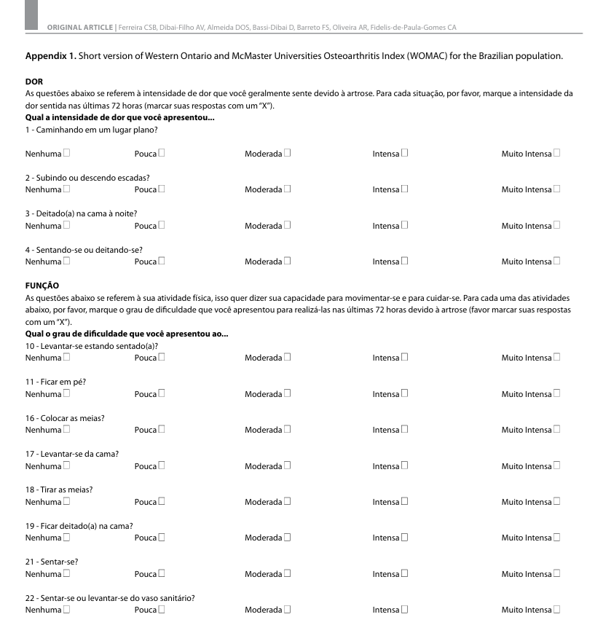

SPADI (Martins, 2010)
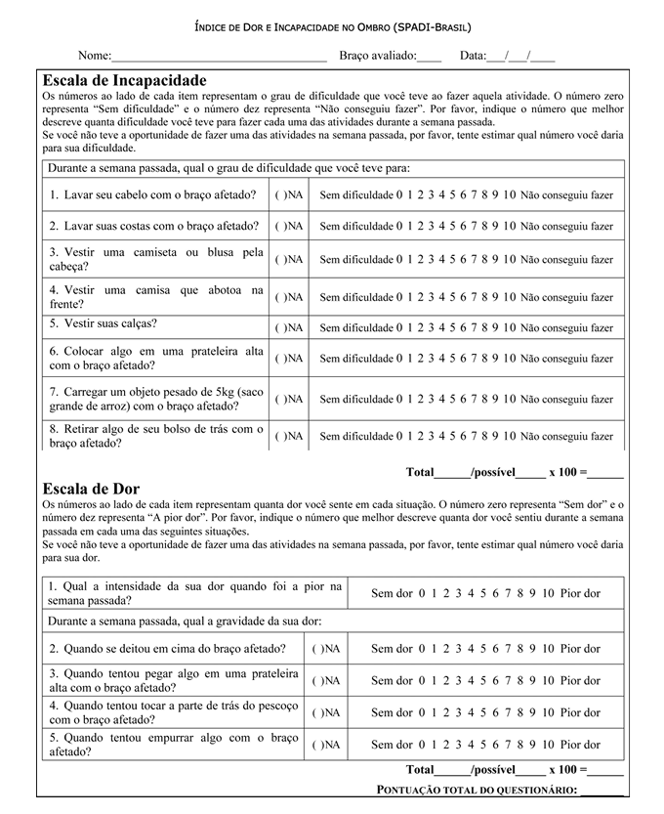

OSWESTRY (Versão brasileira) (Vigatto, 2007)

Por favor, responda esse questionário. Ele foi desenvolvido para dar-nos informações sobre como o seu problema nas costas ou pernas tem afetado a sua capacidade de realizar as atividades da vida diária. Por favor, responda a todas as seções.

ASSINALE EM CADA UMA DELAS APENAS A RESPOSTA QUE MAIS CLARAMENTE DESCREVE A SUA CONDIÇÃO NO DIA DE HOJE.

Seção 1 – Intensidade da Dor
- Não sinto dor no momento.
- A dor é muito leve no momento.
- A dor é moderada no momento.
- A dor é razoavelmente intensa no momento.
- A dor é muito intensa no momento.
- A dor é a pior que se pode imaginar no momento.

Seção 2 – Cuidados Pessoais (lavar-se, vestir-se, etc.)
- Posso cuidar de mim mesmo normalmente sem que isso aumente a dor.
- Posso cuidar de mim mesmo normalmente, mas sinto muita dor.
- Sinto dor ao cuidar de mim mesmo e faço isso lentamente e com cuidado.
- Necessito de alguma ajuda, porém consigo fazer a maior parte dos meus cuidados pessoais.
- Necessito de ajuda diária na maioria dos aspectos de meus cuidados pessoais.
- Não consigo me vestir, lavo-me com dificuldade e permaneço na cama.

Seção 3 – Levantar Objetos
- Consigo levantar objetos pesados sem aumentar a dor.
- Consigo levantar objetos pesados, mas isso aumenta a dor.
- A dor me impede de levantar objetos pesados do chão, mas consigo levantá-los se estiverem convenientemente posicionados, por exemplo, sobre uma mesa.
- A dor me impede de levantar objetos pesados, mas consigo levantar objetos leves a moderados, se estiverem convenientemente posicionados.
- Consigo levantar apenas objetos muito leves.
- Não consigo levantar ou carregar absolutamente nada.

Seção 4 – Caminhar
- A dor não me impede de caminhar qualquer distância.
- A dor me impede de caminhar mais de 1.600 metros (aproximadamente 16 quarteirões de 100 metros).
- A dor me impede de caminhar mais de 800 metros (aproximadamente 8 quarteirões de 100 metros).
- A dor me impede de caminhar mais de 400 metros (aproximadamente 4 quarteirões de 100 metros).
- Só consigo andar usando uma bengala ou muletas.
- Fico na cama a maior parte do tempo e preciso me arrastar para ir ao banheiro.

Seção 5 – Sentar
- Consigo sentar em qualquer tipo de cadeira durante o tempo que quiser.
- Consigo sentar em uma cadeira confortável durante o tempo que quiser.
- A dor me impede de ficar sentado por mais de 1 hora.
- A dor me impede de ficar sentado por mais de meia hora.
- A dor me impede de ficar sentado por mais de 10 minutos.
- A dor me impede de sentar.

Seção 6 – Ficar em Pé
- Consigo ficar em pé o tempo que quiser sem aumentar a dor.
- Consigo ficar em pé durante o tempo que quiser, mas isso aumenta a dor.
- A dor me impede de ficar em pé por mais de 1 hora.
- A dor me impede de ficar em pé por mais de meia hora.
- A dor me impede de ficar em pé por mais de 10 minutos.
- A dor me impede de ficar em pé.

Seção 7 – Dormir
- Meu sono nunca é perturbado pela dor.
- Meu sono é ocasionalmente perturbado pela dor.
- Durmo menos de 6 horas por causa da dor.
- Durmo menos de 4 horas por causa da dor.
- Durmo menos de 2 horas por causa da dor.
- A dor me impede totalmente de dormir.

Seção 8 – Vida Sexual
- Minha vida sexual é normal e não aumenta minha dor.
- Minha vida sexual é normal, mas causa um pouco mais de dor.
- Minha vida sexual é quase normal, mas causa muita dor.
- Minha vida sexual é severamente limitada pela dor.
- Minha vida sexual é quase ausente por causa da dor.
- A dor me impede de ter uma vida sexual.

Seção 9 – Vida Social
- Minha vida social é normal e não aumenta a dor.
- Minha vida social é normal, mas aumenta a dor.
- A dor não tem nenhum efeito significativo na minha vida social, porém limita alguns interesses que demandam mais energia, como por exemplo, esporte, etc.
- A dor tem restringido minha vida social e não saio de casa com tanta freqüência.
- A dor tem restringido minha vida social ao meu lar.
- Não tenho vida social por causa da dor.

Seção 10 – Locomoção (ônibus/carro/taxi)
- Posso ir a qualquer lugar sem sentir dor.
- Posso ir a qualquer lugar, mas isso aumenta a dor.
- A dor é intensa, mas consigo me locomover durante 2 horas.
- A dor restringe-me a locomoções de menos de 1 hora.
- A dor restringe-me a pequenas locomoções necessárias de menos de 30 minutos.
- A dor impede de locomover-me, exceto para receber tratamento.

Versão brasileira da escala de Lysholm (Peccin, 2006)
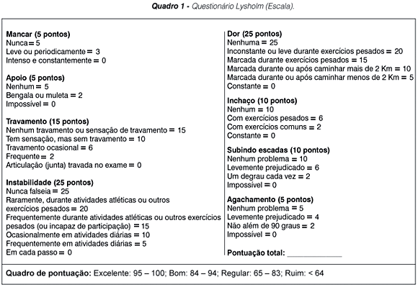

VISA-A (de Mesquita, 2018)
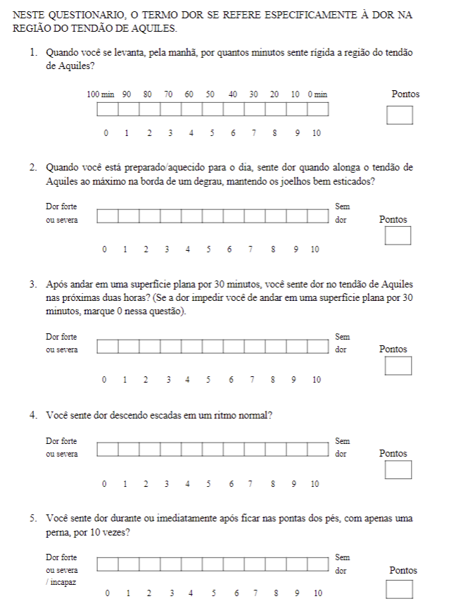
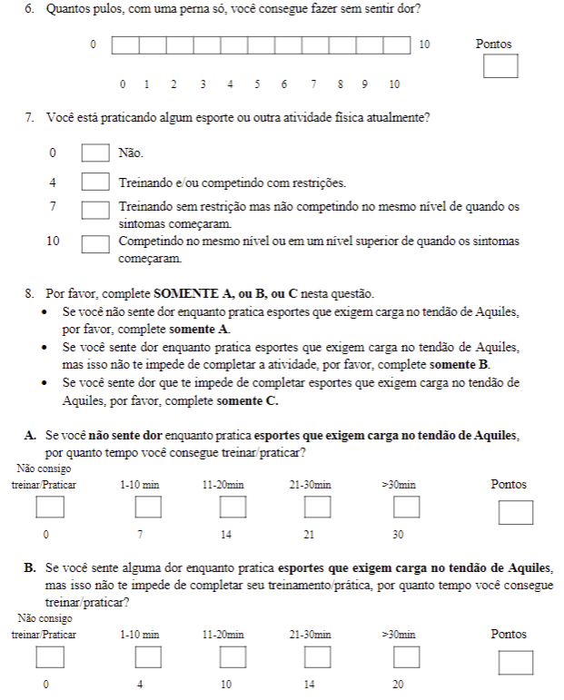
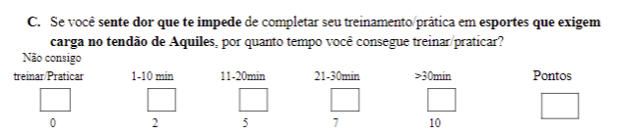

Questionário VISA-G Brasil (Paiva, 2021)

Por favor, marque somente uma resposta para cada questão. Escolha a opção que mais se adapta a você. Pode ser que não seja perfeita. Todas as questões são relacionadas à sua dor no QUADRIL.

Questão 1: Minha dor no quadril geralmente é ...

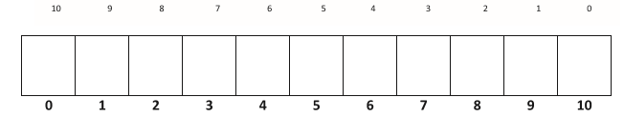

Questão 2: Eu consigo me deitar sobre o meu quadril doloroso
- 10 Por mais de 1 hora
- 7 Por 30 minutos a 1 hora, depois tenho que mudar de posição
- 5 Por 15 a 30 minutos, depois tenho que mudar de posição
- 2 Por 5 a 15 minutos, depois tenho que mudar de posição
- 0 Eu não consigo deitar sobre o meu quadril

Questão 3: Ao subir ou descer um lance de escadas
- 10 Eu consigo usar as escadas normalmente sem dor no quadril
- 7 Eu consigo usar as escadas normalmente com um pouco de dor no quadril
- 5 Eu consigo usar as escadas normalmente com o apoio do corrimão devido à dor no quadril
- 2 Eu uso as escadas, um degrau de cada vez e com o apoio do corrimão devido à dor no quadril
- 0 Eu não consigo usar as escadas de maneira alguma por causa da dor no quadril

Questão 4: Ao subir ou descer uma rampa ou ladeira
- 10 Eu consigo subir ou descer uma ladeira ou rampa normalmente sem dor no quadril
- 7 Eu consigo subir ou descer uma ladeira ou rampa normalmente com pouca dor no quadril
- 5 Eu tenho certa dificuldade de subir ou descer uma ladeira ou rampa devido à dor no quadril
- 2 Eu tenho muita dificuldade de subir ou descer ladeiras ou rampas devido à dor no quadril
- 0 Eu não consigo subir ou descer uma ladeira ou rampa devido á dor no quadril
Questão 5: Após ficar sentado por 30 minutos, levantar e começar a andar...
- 10 Não é um problema
- 7 É difícil por alguns passos
- 5 Eu tenho que ficar parado(a) por alguns poucos segundos antes de começar a andar
- 2 Eu tenho que ficar parado(a) por menos de 20 segundos antes de começar a andar
- 0 Eu tenho que ficar parado(a) por mais de 20 segundos antes de começar a andar

Questão 6: Tarefas em casa, ao redor da casa (quintal, garagem ou jardim) ou atividade parecida
- 10 Eu consigo realizar tarefas em casa e/ou ao redor da casa por 1 hora ou mais
- 7 Devido à dor no quadril, eu consigo realizar tarefas em casa e/ou ao redor da casa por no máximo 30 a 60 minutos
- 5 Devido à dor no quadril, eu consigo realizar pouquíssimas tarefas em casa e/ou ao redor da casa
- 2 Devido à dor no quadril, eu consigo realizar poucas tarefas em casa mas não consigo fazer tarefa alguma ao redor da casa
- 0 Devido à dor no quadril, eu não realizo tarefa alguma em casa ou ao redor da casa

Questão 7: Atualmente, você tem feito exercícios regulares, atividades físicas ou praticado esportes?
- 10 Sim. Eu consigo me exercitar como antes
- 7 Um pouco menos do que antes
- 4 Muito menos do que antes
- 0 Não. Eu não consigo, não quero ou não tenho tempo de praticar exercícios físicos

A Questão 8 tem TRÊS seções. Por favor, responda SOMENTE UMA DELAS (A, B ou C),
de acordo com a resposta da pergunta abaixo:

Sua dor atual no quadril afeta sua capacidade de realizar atividades em que você precisa suportar o peso do seu corpo como andar, fazer compras, correr ou agachar?

Seção A: Minha dor no quadril é tão intensa que me impede de andar, fazer compras, correr ou fazer outra atividade em que eu precise suportar o peso do meu corpo .
Se isto acontece com você, quanto dessas atividades você faz por dia?
- 0 Eu não realizo qualquer atividade a mais com minhas pernas. Somente me movimento dentro de casa
- 2 Eu faço essas atividades por menos de 10 minutos
- 5 Eu faço essas atividades por 10 a 19 minutos
- 7 Eu faço essas atividades por 20 a 29 minutos
- 10 Eu faço essas atividades por mais de 30 minutos

Seção B: Minha dor no quadril está presente enquanto me exercito, mas ela não me impede de andar, fazer compras, correr ou fazer outra atividade em que eu precise suportar o peso do meu corpo.
Se isto acontece com você, quanto dessas atividades você faz por dia?
- 0 Eu não realizo qualquer atividade a mais com minhas pernas. Somente me movimento dentro de casa
- 5 Eu faço essas atividades por menos de 10 minutos
- 10 Eu faço essas atividades por 10 a 19 minutos
- 15 Eu faço essas atividades por 20 a 29 minutos
- 20 Eu faço essas atividades por mais de 30 minutos

Seção C: Se você não sente dor enquanto anda, faz compras, corre ou faz outra atividade em que você precise suportar o peso do seu corpo .

Se isto acontece com você, quanto dessas atividades você faz por dia?

- 6 Eu não realizo qualquer atividade a mais com minhas pernas. Somente me movimento dentro de casa
- 12 Eu faço essas atividades por menos de 10 minutos
- 18 Eu faço essas atividades por 10 a 19 minutos
- 24 Eu faço essas atividades por 20 a 29 minutos
- 30 Eu faço essas atividades por mais de 30 minutos
PONTUAÇÃO TOTAL= /100

Questionário de satisfação com o HoBIT, baseado no mHealth Satisfaction Questionnaire (Melin, 2020) e adaptado livremente pelos pesquisadores:
Avalie o que você achou do HoBIT:
1) Foi fácil de usar
- Discordo fortemente
- Discordo
- Nem concordo, nem discordo
- Concordo
- Concordo fortemente
2) Foi bom de usar
- Discordo fortemente
- Discordo
- Nem concordo, nem discordo
- Concordo
- Concordo fortemente
3) O tempo necessário para o uso foi aceitável
- Discordo fortemente
- Discordo
- Nem concordo, nem discordo
- Concordo
- Concordo fortemente
4) Foi entediante de usar
- Discordo fortemente
- Discordo
- Nem concordo, nem discordo
- Concordo
- Concordo fortemente
5) Foi incômodo de usar
- Discordo fortemente
- Discordo
- Nem concordo, nem discordo
- Concordo
- Concordo fortemente
6) Eu recomendaria o HoBIT
- Discordo fortemente
- Discordo
- Nem concordo, nem discordo
- Concordo
- Concordo fortemente

Versão brasileira do eHealth Literacy Scale (eHEALS)(Mialhe, 2022)
